* Для початку нам потрібно підключити в наш HTML документ потрібні скріпти.
* Карусель (carousel) це елемент фреємворка Bootstrap тому ми підключаємо в тег <head> лінк і посилання на скрипт і таблицю стилей Bootstrap. Також підключаємо ще одну бібліотеку JQuerry для більшої зручності і простоти роботи з нашим JavaScript.
* <linkrel="stylesheet"href="http://maxcdn.bootstrapcdn.com/bootstrap/3.3.5/css/bootstrap.min.css">
* <scriptsrc="http://maxcdn.bootstrapcdn.com/bootstrap/3.3.5/js/bootstrap.min.js"></scrip>
* Або качаємо з офіційного сайту <http://getbootstrap.com/gettingstarted/#download>,
* і зберігаємо в папку з нашими (html, js, css файлами).

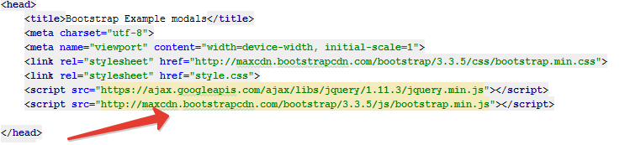

* Тепер коли всі скріпти і таблиці стилей підключені ми приступаємо до написання в тегу <body> нашої структури каруселі(carousel). Всі <div> елементи з класами потрібні.
* Прописуємо два тега <div> з класами як на малюнку нижче.
* В cередені <**div id="testCarousel" class="carousel slide"**>створюємо список за допомогою якого ми будемо перемикати наші картинки:

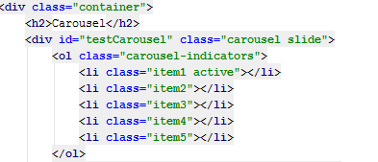

* З назви класу<**ol class="carousel-indicators"**>зрозуміло що це список індикаторів для перемикання слайдів і показу кількості картинок.
* Тепер створюємо <**div class="carousel-inner" role="listbox"**>

який буде відображати наші картинки або текст і індикатори перемикання (list):

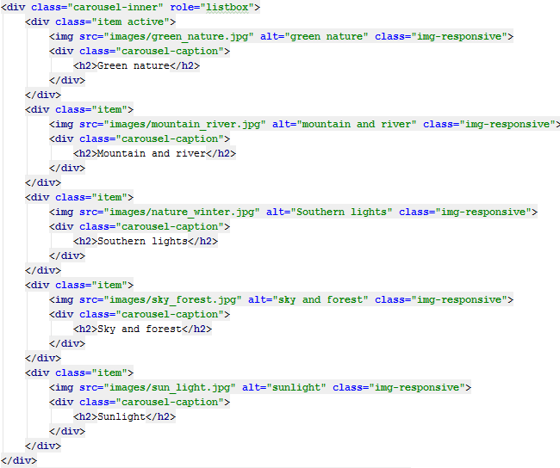

* Перший <**div class="item active"**> який містить у собі зображення буде показуватися першим тому що в нього класс “active”. Цей клас має бути в одному з дів елементів, якщо його не поставити слайдер буде невидимим.
* Кожний <**div class="item"**> може містити в собі зображення чи текст.

<**div class="carousel-caption"**> служить для вказування назви і опису зображення. Кількість дів елементів дорівнює кількості зображень у нашій каруселі. У мене їх 5 тому зображень теж 5.

* В тегу <img> вказується шлях до зображень, в мене вони зберігаються в папці image яка знаходиться в одній папці з(html, js, css файлами).
* Після створення каркаса нашої каруселі (carousel), ми створюємо два лінка з зображенням стрілок які будуть перемикати наші слайди вліво і вправо.

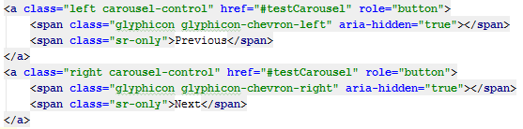

* Тепер коли вся структура каруселі прописана в тегу <body> ми маємо написати JavaScript код який буде запускати і керувати нашим слайдером.
* Для цього створюємо і прописуємо зовнішній script файл і ставимо його в кінець тегу <body>:

C:\Users\AnatoleJavaScript\AppData\Local\Microsoft\Windows\INetCache\Content.Word\2015-12-14 20-22-19 Event - [C  Users AnatoleJavaScript Anatole JavaScriptFundamentals2 Kasjs Event] - ... carousel index.h.png

* В carousel.js пишемо наступний код:

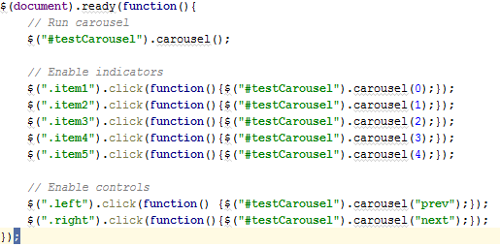

Цей код виконує наступне:

$(**document**).ready(**function**()говорить коли увесь html файл завантажиться виконуємо наступні дії.

$(**"#testCarousel"**).carousel(); - активуємо карусель структура якої знаходиться

В цьому дів елементі.

$(**".item1"**).click(**function**(){$(**"#testCarousel"**).carousel(0);});

Каже нам що коли по list елементу з класом item1 натиснуть кнопкою мишки запуститься відповідне зображення порядковий номер якого вказаний в carousel(0).

$(**".left"**).click(**function**() {$(**"#testCarousel"**).carousel(**"prev"**);});

І останнє коли користувач натисне кнопкою мишки по лінку з класом .left то ми з поточного елементу перейдемо на наступний в черзі. А якщо натиснуть на інший лінк з класом .right то ми перейдемо на попередній елемент відносно поточного.

Кінцевий вигляд html файлу:

